ОПИСАНИЕ МЕСТОПОЛОЖЕНИЯ ГРАНИЦ
Публичный сервитут Линия электропередач ВЛ 35 кВ «Шаблиевская-Новоегорлыкская»
(наименование объекта, местоположение границ которого описано (далее - объект))
Раздел 1
Сведения об объекте
№ п/п | Характеристики объекта |  |  |  |  |  |  |  |  | Описание характеристик
1 | 2 |  |  |  |  |  |  |  |  | 3
1. | Местоположение объекта |  |  |  |  |  |  |  |  | Ростовская область, район Сальский, город Сальск
2. | Площадь объекта +/- величина  погрешности определения площади (Р +/- Дельта Р) |  |  |  |  |  |  |  |  | 1333 +/- 13 м²
3. | Иные характеристики объекта |  |  |  |  |  |  |  |  | Публичный сервитут. В целях эксплуатации объекта энергетики Линия электропередач ВЛ 35 кВ «Шаблиевская-Новоегорлыкская». Срок публичного сервитута 49 лет. Обладатель публичного сервитута - публичное акционерное общество «Россети Юг» ИНН 6164266561, ОГРН1076164009096, почтовый адрес: 344002, г.Ростов-на-Дону, ул.Большая садовая, д.49, адрес электронной почты office@rosseti-yug.ru
Раздел 2
Сведения о местоположении границ объекта
1. Система координат МСК-61
2. Сведения о характерных точках границ объекта
Обозначение характерных точек границ |  |  | Координаты, м |  |  |  |  | Метод определения координат характерной точки |  |  | Средняя квадратическая погрешность положения характерной точки (Мt), м |  | Описание обозначения точки на местности (при наличии)
 |  |  | X |  | Y
1 |  |  | 2 |  | 3 |  |  | 4 |  |  | 5 |  | 6
- |  |  | - |  | - |  |  | - |  |  | -
3. Сведения о характерных точках части (частей) границы объекта
Обозначение характерных точек части границы |  |  | Координаты, м |  |  |  |  | Метод определения координат характерной точки |  |  | Средняя квадратическая погрешность положения характерной точки (Мt), м |  | Описание обозначения точки на местности (при наличии)
 |  |  | X |  | Y
1 |  |  | 2 |  | 3 |  |  | 4 |  |  | 5 |  | 6
Часть 1
1 |  |  | 341846.65 |  | 2347423.52 |  |  | Метод спутниковых геодезических измерений (определений) |  |  | 0.1 |  | -
2 |  |  | 341788.53 |  | 2347409.79 |  |  | Метод спутниковых геодезических измерений (определений) |  |  | 0.1 |  | -
3 |  |  | 341803.40 |  | 2347403.95 |  |  | Метод спутниковых геодезических измерений (определений) |  |  | 0.1 |  | -
4 |  |  | 341974.24 |  | 2347449.58 |  |  | Метод спутниковых геодезических измерений (определений) |  |  | 0.1 |  | -
5 |  |  | 341973.90 |  | 2347450.14 |  |  | Метод спутниковых геодезических измерений (определений) |  |  | 0.1 |  | -
6 |  |  | 341972.20 |  | 2347452.23 |  |  | Метод спутниковых геодезических измерений (определений) |  |  | 0.1 |  | -
7 |  |  | 341971.15 |  | 2347453.55 |  |  | Метод спутниковых геодезических измерений (определений) |  |  | 0.1 |  | -
8 |  |  | 341968.05 |  | 2347454.29 |  |  | Метод спутниковых геодезических измерений (определений) |  |  | 0.1 |  | -
3. Сведения о характерных точках части (частей) границы объекта
Обозначение характерных точек части границы |  |  | Координаты, м |  |  |  |  | Метод определения координат характерной точки |  |  | Средняя квадратическая погрешность положения характерной точки (Мt), м |  | Описание обозначения точки на местности (при наличии)
 |  |  | X |  | Y
1 |  |  | 2 |  | 3 |  |  | 4 |  |  | 5 |  | 6
9 |  |  | 341965.20 |  | 2347454.96 |  |  | Метод спутниковых геодезических измерений (определений) |  |  | 0.1 |  | -
10 |  |  | 341958.75 |  | 2347453.77 |  |  | Метод спутниковых геодезических измерений (определений) |  |  | 0.1 |  | -
11 |  |  | 341950.40 |  | 2347452.23 |  |  | Метод спутниковых геодезических измерений (определений) |  |  | 0.1 |  | -
12 |  |  | 341944.20 |  | 2347449.73 |  |  | Метод спутниковых геодезических измерений (определений) |  |  | 0.1 |  | -
13 |  |  | 341941.70 |  | 2347448.71 |  |  | Метод спутниковых геодезических измерений (определений) |  |  | 0.1 |  | -
14 |  |  | 341925.15 |  | 2347442.06 |  |  | Метод спутниковых геодезических измерений (определений) |  |  | 0.1 |  | -
1 |  |  | 341846.65 |  | 2347423.52 |  |  | Метод спутниковых геодезических измерений (определений) |  |  | 0.1 |  | -
Раздел 3
Сведения о местоположении измененных (уточненных) границ объекта
1. Система координат -
2. Сведения о характерных точках границ объекта
Обозначение характерных точек границ |  | Существующие координаты, м |  |  |  | Измененные (уточненные) координаты, м |  |  | Метод определения координат характерной точки |  |  | Средняя квадратическая погрешность положения характерной точки (Мt), м |  | Описание обозначения точки на местности (при наличии)
 |  | X |  | Y |  | X | Y
1 |  | 2 |  | 3 |  | 4 | 5 |  | 6 |  |  | 7 |  | 8
- |  | - |  | - |  | - | - |  | - |  |  | -
3. Сведения о характерных точках части (частей) границы объекта
Обозначение характерных точек части границы |  | Существующие координаты, м |  |  |  | Измененные (уточненные) координаты, м |  |  | Метод определения координат характерной точки |  |  | Средняя квадратическая погрешность положения характерной точки (Мt), м |  | Описание обозначения точки на местности (при наличии)
 |  | X |  | Y |  | X | Y
1 |  | 2 |  | 3 |  | 4 | 5 |  | 6 |  |  | 7 |  | 8
- |  | - |  | - |  | - | - |  | - |  |  | -

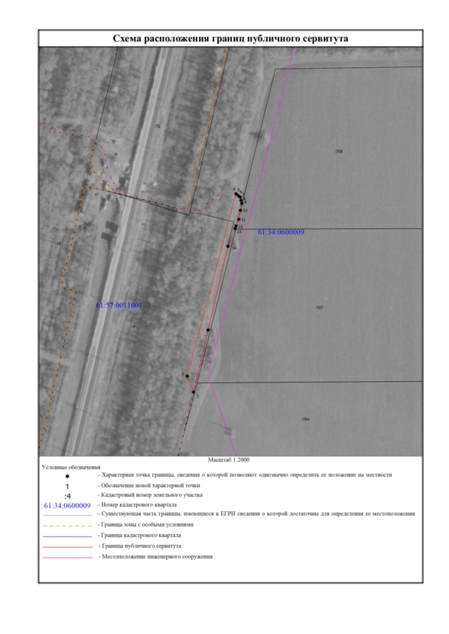

Текстовое описание местоположения границ
населенных пунктов, территориальных зон, особо охраняемых природных территорий, зон с особыми условиями использования территорий
Прохождение границы |  | Описание прохождения границы
от точки | до точки
1 | 2 | 3
1 | 2 | -
2 | 3 | -
3 | 4 | -
4 | 5 | -
5 | 6 | -
6 | 7 | -
7 | 8 | -
8 | 9 | -
9 | 10 | -
10 | 11 | -
11 | 12 | -
12 | 13 | -
13 | 14 | -
14 | 1 | -

